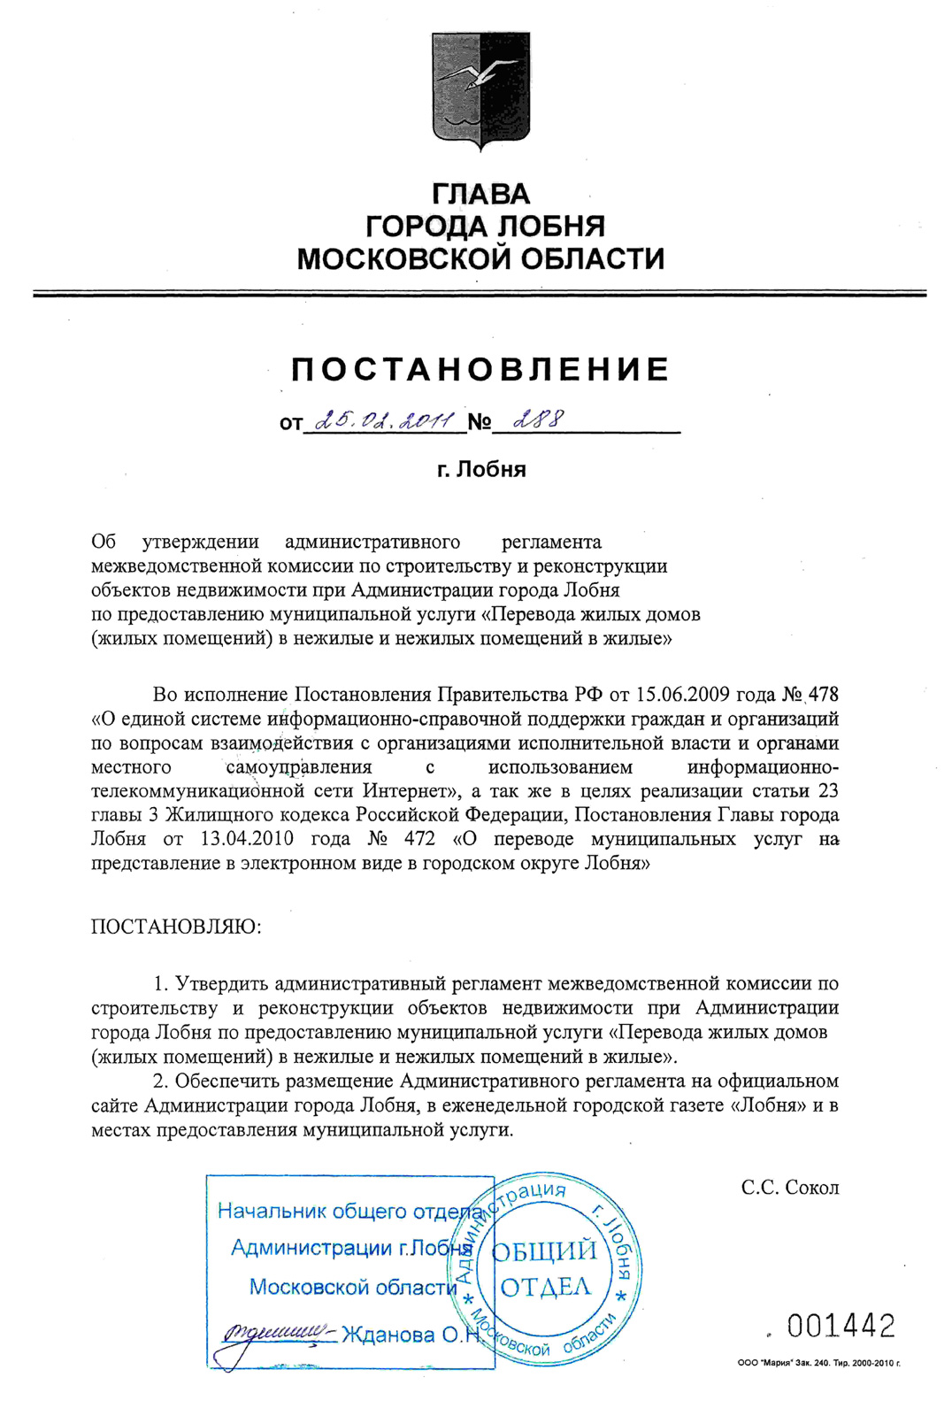
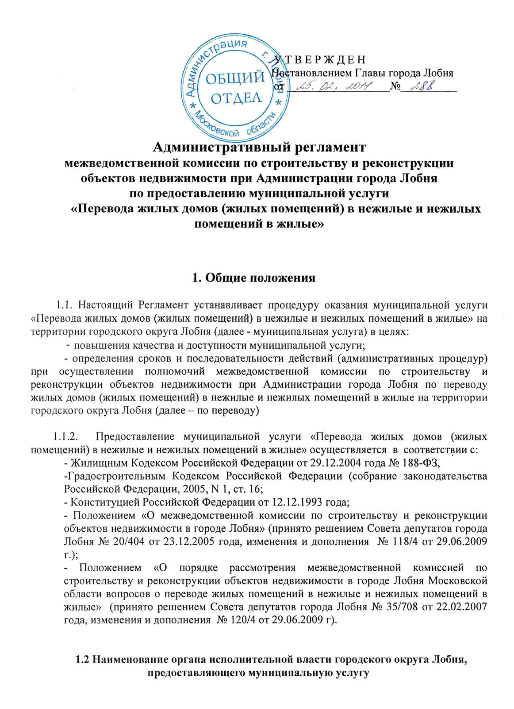
Оказание муниципальной услуги осуществляется межведомственной комиссией по строительству и реконструкции объектов недвижимости при Администрации города Лобня на территории городского округа Лобня. (далее – межведомственная комиссия). В предоставлении муниципальной услуге участвует отдел контроля и экспертизы градостроительной документации Управления архитектуры и градостроительства Администрации города Лобня (далее отдел контроля и экспертизы градостроительной документации УАиГ).
Секретарь межведомственной комиссии, являющийся должностным лицом отдела контроля и экспертизы градостроительной документации УАиГ осуществляет прием представляемых застройщиками заявлений и документов, необходимых для осуществления муниципальной услуги, их проверку, оформляет протоколы, выписки из протоколов и выдает Уведомление о переводе жилых домов (жилых помещений) в нежилые и нежилых помещений в жилые либо Уведомление об отказе перевода жилых домов (жилых помещений) в нежилые и нежилых помещений в жилые (далее Уведомление о переводе либо об отказе в переводе).

- Требования к порядку предоставления муниципальной услуги

2.1. Порядок информирования о муниципальной услуге

2.1.1. Информация по процедурам предоставления муниципальной услуги размещается на официальном сайте Администрации в сети Интернет, в средствах массовой информации, на информационных стендах Администрации.

2.1.2 Место нахождения Администрации городского округа Лобня:

141730, Московская область, город Лобня, улица Ленина, 21

Часы работы Администрации: понедельник-четверг 9.00-18.00, пятница 9.00-16.45, обед 13.00-14.00
номера телефонов для справок:
-приемная Главы города: (495) 577-12-43;
-канцелярия Администрации города: (495)-577-67-18;

График приема Заместителя Главы Администрации города, являющегося Председателем межведомственной комиссии:
вторник 14.00-16.00, обед 13.00-14.00, (кабинет № 307)
номер контактного телефона (495) 579-05-95
График приема Начальника Управления архитектуры и градостроительства Администрации города, являющегося заместителем Председателя комиссии:
вторник 10.00-17.00, обед 13.00-14.00, (кабинет № 317)
номер контактного телефона (495) 577-01-45
График приема отдела контроля и экспертизы градостроительной документации УАиГ:
вторник 10.00-17.00, обед 13.00-14.00, (кабинет № 318)
номер контактного телефона отдела контроля и экспертизы градостроительной документации УАиГ: (495) 577-01-45
Также указанные сведения представлены на официальном сайте Администрации города Лобня (www.lobnya.ru) в сети Интернет. E-mail:lobadm@lobnya.mosreg.ru
Сведения о местонахождении, номерах телефонов и графике работы должностных лиц межведомственной комиссии указаны в приложении № 2 настоящего регламента

2.1.3. Информирование заинтересованных лиц проводится в форме:

- устного информирования (лично или по телефону);

-письменного информирования (по почте или по электронной почте через официальный сайт).

2.1.4 Информирование о предоставлении муниципальной услуги осуществляется непосредственно в органе предоставления услуги должностным лицом отдела контроля и экспертизы градостроительной документации УАиГ, являющимся секретарем межведомственной комиссии, который в свою очередь должен принять все меры для предоставления полного и оперативного ответа на поставленные вопросы заявителя.
Если для подготовки ответа требуется продолжительное время, секретарь межведомственной комиссии, осуществляющий устное информирование, вправе предложить заявителям обратиться за необходимой информацией в письменном виде, либо назначить другое время для заявителя для устного информирования.

2.1.5 Индивидуальное письменное информирование при обращении заинтересованных лиц в Администрацию города осуществляется путем направления ответов почтовым отправлением, электронным письмом или путем размещения информации на официальном сайте Администрации города.
Руководитель Администрации либо уполномоченное в установленном порядке должностное лицо, определяет непосредственно исполнителя для подготовки ответа.
Ответ на вопрос предоставляется в простой, четкой и понятной форме с указанием должности лица, подписавшего ответ, а также фамилии, имени, отчества и номера телефона непосредственного исполнителя. Срок ответа устанавливается в соответствии с действующим законодательством.

2.2 Описание результатов предоставления муниципальной услуги

Конечным результатом предоставления муниципальной услуги является:
- выдача уведомления о переводе (отказе в переводе) жилого (нежилого) помещения в нежилое (жилое) помещение; (форма приводится в приложении 5).
- выдача уведомления об отказе в переводе жилого (нежилого) помещения в нежилое (жилое) помещение.

2.3 Сроки предоставления муниципальной услуги

2.3.1 Срок предоставления муниципальной услуги не позднее чем через 45 дней со дня подачи заявления и документов, перечисленных в п. 3.1 настоящего регламента. Выдача окончательного документа, Уведомления о переводе либо об отказе в переводе выдается или направляется по адресу, указанному в заявлении не позднее чем через три рабочих дня со дня принятия межведомственной комиссией решения о переводе или об отказе в переводе.

2.4 Перечень оснований для отказа в предоставлении муниципальной услуги

2.4.1 Основанием для отказа в предоставлении муниципальной услуги по выдаче Уведомления о переводе (отказе в переводе) жилого (нежилого) помещения в нежилое (жилое) помещение являются:
- непредставление документов, определенных пунктов 3.1 настоящего Регламента;
- представление документов в ненадлежащий орган;
- несоблюдение предусмотренных статьей 22 Жилищного кодекса Российской Федерации условий перевода помещений;
- несоответствие проекта переустройства и (или) перепланировки жилого помещения требованиям законодательства.
Решение об отказе в оказании муниципальной услуги должно содержать основания отказа с обязательной ссылкой на нарушения, предусмотренные пунктом 2.4.1 настоящего Регламента.

- Административные процедуры

Предоставление муниципальной услуги включает в себя следующие административные процедуры:
-прием заявлений и документов, секретарем комиссии, указанных в п. 3.1. настоящего регламента;
- проверка секретарем комиссии принятых документов на их соответствие установленному перечню;
- рассмотрение заявления и принятых документов межведомственной комиссией;
- принятие решения межведомственной комиссией о переводе либо об отказе в переводе с занесением в протокол заседания комиссии результатов по рассмотренным делам;
- подготовка секретарем комиссии выписки из протокола комиссии и Уведомления о переводе либо об отказе в переводе.
-выдача заявителям Уведомления о переводе либо об отказе в переводе.

3.1 Описание последовательности действий

Юридическим фактом, являющимся основанием для рассмотрения комиссией вопроса о переводе и подготовки документа, подтверждающего принятие в установленном порядке решения о переводе, является прием заявления о переводе.
Заявление о переводе подается заявителем (его уполномоченным представителем) в общий отдел Администрации города Лобня, либо почтовым отправлением в адрес Администрации (образец заявления приведен в приложении N 1).
Должностное лицо Администрации города, ответственное за прием заявлений, регистрирует заявление в Журнале входящей документации Администрации города Лобня.
Перед подачей заявления о переводе, заинтересованное лицо сдает секретарю межведомственной комиссии, наличие всех необходимых документов, предусмотренных главой 3, статьи 23 Жилищного Кодекса Российской Федерации:
-заявления о переводе помещения, с указанием причин перевода (приложение 1);
-правоустанавливающие документы на переводимое помещение (подлинники или засвидетельствованные надлежащим образом копии + 1 ксерокопия документа);
-план переводимого помещения с его техническим описанием (в случае, если переводимое помещение является жилым, технический паспорт такого помещения), (заказывается в Лобненском филиале ГУП МО «МОБТИ» (ул. Чайковского, д. 15, тел. 577-09-10)
-поэтажный план дома, в котором находится переводимое помещение, (заказывается в Лобненском филиале ГУП МО «МОБТИ» (ул. Чайковского, д. 15, тел. 577-09-10)
-подготовленный и оформленный в установленном порядке проект переустройства и (или) перепланировки переводимого помещения, выполненный лицензированной организацией, либо организацией, имеющей свидетельство на выполнение проектных работ, (в случае, если переустройство и (или) перепланировка требуются для обеспечения использования такого помещения в качестве жилого или нежилого помещения). Проект переустройства и/или перепланировки согласовывается Главным архитектором города, эксплуатирующей организацией.
Если гражданин, по какой либо причине не может сам лично участвовать в процессе перевода помещения, то он в праве оформить у нотариуса доверенность на ведение его дел другому лицу. В этом случае к пакету документов предоставляются оригинал и надлежащим образом заверенная копия доверенности.

Секретарь межведомственной комиссии, осуществляет проверку на соответствие представленных документов установленным требованиям.

При установлении факта отсутствия необходимых документов, несоответствия представленных документов установленным требованиям, секретарь межведомственной комиссии уведомляет заявителя о наличии препятствий для предоставления муниципальной услуги, объясняет заявителю содержание выявленных недостатков и предлагает принять меры по их устранению.

При несогласии заявителя устранить недостатки, выявленные в документах, секретарь межведомственной комиссии уведомляет заявителя о том, что указанное обстоятельство может препятствовать предоставлению муниципальной услуги.

В случае если обращение содержит вопросы, решение которых не входит в компетенцию межведомственной комиссии, заинтересованному лицу дается ответ, разъясняющий порядок обращения в соответствующие органы.

3.2 Порядок работы комиссии

3.2.1. Межведомственная комиссия подотчетна в своей деятельности Главе города. Состав межведомственной комиссии и ее численность определяются Главой города.
3.2.2. Межведомственная комиссия рассматривает вопросы, входящие в её компетенцию, по мере необходимости, но не реже одного раза в два месяца.

3.2.3. Заседание комиссии ведет председатель, а при его отсутствии – заместитель председателя.

3.2.4. Члены межведомственной комиссии обязаны лично участвовать в работе комиссии, в случае отсутствия такой возможности по уважительной причине по согласованию с председателем может принять участие представитель от соответствующей организации.

3.2.5. Председатель определяет время заседания комиссии. Повестка дня для заседания комиссии формируется секретарем межведомственной комиссии по поручению председателя, либо по представлению организаций – членов межведомственной комиссии.

3.2.6. Заседание межведомственной комиссии считается правомочным, если на нем присутствует не менее половины общего состава членов комиссии. Решения принимаются простым большинством голосов. В случае равенства голосов принимается решение, за которое проголосовал председатель.

3.2.7. Комиссия, рассматривает представленные документы на предмет наличия основания перевода или отказа в переводе и выносит решение по данному вопросу;

3.2.8. Решение межведомственной комиссии оформляется в виде протокола заседания межведомственной комиссии. Подписи членов комиссии заверяются печатью Администрации города Лобня.

3.2.9. Техническую работу по подготовке решений, оформлению протоколов заседаний комиссии, приём граждан осуществляет секретарь межведомственной комиссии.

3.2.10. Протоколы заседания комиссии оформляются секретарем Комиссии после окончания заседания. Заявителю выдается или направляется выписка из протокола заседания комиссии (в 2-х экземплярах) и Уведомление о переводе либо об отказе в переводе (в 2-х экземплярах) по форме, установленной уполномоченным Правительством Российской Федерации федеральным органом исполнительной власти (приложение № 5) не позднее чем через три рабочих дня со дня принятия решения межведомственной комиссией, которое в свою очередь может быть обжаловано заявителем в судебном порядке.

3.2.11 Текущий контроль за соблюдением последовательности действий, определенных административными процедурами, по оказанию муниципальной услуги и принятием решения осуществляется председателем комиссии.

4. Порядок обжалования действий (бездействия) и/или решений, возникших в ходе предоставления муниципальной услуги

4.1. Общие положения

Заинтересованное лицо (либо его уполномоченный представитель) может обратиться с заявлением и/или жалобой (далее – обращение) на действия (бездействие) и/или решение должностного лица Администрации, осуществленные и принятые им в ходе предоставления муниципальной услуги, к вышестоящему лицу Администрации.
Заинтересованное лицо может отправить обращение в письменной форме или в форме электронного сообщения, а так же обратиться лично к должностному лицу Администрации в часы приема, указанные в пункте 2.1.2 настоящего Административного регламента.

4.2. Порядок подачи и рассмотрения устного личного обращения.

4.2.1 Личный прием заявителей осуществляется в приемные дни руководителем Администрации или иными должностными лицами, наделенными соответствующими полномочиями. Информация о месте приема, об установленных для приема днях и часах, указанных в пункте 2.1.2 настоящего Административного регламента (приложение № 2 регламента) доводится до сведения граждан путем размещения на официальных сайтах в сети Интернет, в средствах массовой информации, на информационных стендах Администрации.

4.3. Порядок подачи и рассмотрения обращения в письменной форме

4.3.1 Письменное обращение должно содержать:
- фамилию, имя отчество заявителя;
- почтовый адрес, по которому должен быть направлен ответ;
- предмет жалобы;
- причину несогласия с обжалуемым решением и/или действием (бездействием);
- личную подпись обратившегося заинтересованного лица и дату.

4.3.2 Письменное обращение может быть направлено почтовым отправлением либо передано в структурное подразделение Администрации города, выполняющего функции по приему и отправке корреспонденции, и подлежит обязательной регистрации в течении 3-х рабочих дней с даты поступления в Администрацию города.

4.3.3 В рассмотрении обращения заявителю отказывается в следующих случаях:
1) отсутствия сведения об обжалуемом действии (бездействии) и/или решении (в чем выразилось, кем принято), об обратившемся лице (фамилия, имя, отчество, дата, подпись, почтовый адрес для ответа);
2) получателем представлено дубликатное обращение (второй и последующие экземпляры одного обращения, направленные заинтересованным лицом в различные органы государственной власти, или обращения, повторяющие, текст предыдущего обращения, на которое дан ответ). При этом заинтересованному лицу направляются уведомления о ранее данных ответах или копии этих ответов.
Дубликатные обращения рассматриваются только в случаях выявления новых обстоятельств или изменения нормативного правового регулирования в сфере, касающихся вопросов, затронутых в указанных обращениях.
4.3.4 Сроки для ответа заявителю устанавливаются в соответствии с действующим законодательством.

4.4 Порядок подачи и рассмотрения обращения в форме электронного сообщения

4.4.1 Для приема обращений в форме электронных сообщений (Интернет-обращений) применяется специализированное программное обеспечение, предусматривающее заполнение заинтересованным лицом реквизитов, необходимых для работы с обращениями и для письменного ответа. В случае незаполнения указанных реквизитов заинтересованное лицо автоматически информирует о невозможности принятии его обращения. Адрес электронной почты заинтересованного лица и электронная цифровая подпись является дополнительной информацией. В случае если Интернет-обращение заявителем указан адрес электронной почты, по этому адресу направляется уведомление о приеме обращения или об отказе в его рассмотрении (с обоснованием причин отказа). После этого обращение распечатывается, и дальнейшая работа с ним ведется как с письменным обращением в порядке, определяемым пунктом 4.4.2 настоящего Административного регламента.
4.4.2 Основаниями для отказа в рассмотрении Интернет-обращения, помимо оснований, указанных в пункте 4.3.3 настоящего Административного регламента, также являются;
- указание заявителем недостоверных сведений о себе и/или адресе для ответа;
- поступление дубликата уже принятого электронного сообщения;
- некорректность содержания электронного сообщения;
-невозможность рассмотрения обращений без необходимых документов.

4.4.3 Ответ на Интернет-обращение может направляться как в письменной форме, так и в форме электронного сообщения.

4.5. Все обращения об обжаловании действий (бездействий) и/или решений, осуществляемых и/или принятых в ходе предоставления муниципальной услуги на основании настоящего Административного регламента, фиксируются в журнале входящей корреспонденции.
4.6. Обращения заявителей считаются разрешенными, если рассмотрены все поставленные в них вопросы, приняты необходимые меры и даны письменные ответы по существу всех поставленных в обращениях вопросов.
4.7. Отказ в выдаче разрешения на строительство может быть оспорен застройщиком в судебном порядке.

5 Другие положения

Муниципальная услуга по переводу жилых домов (жилых помещений) в нежилые и нежилых помещений в жилые предоставляется бесплатно.

Приложение 1
Главе города Лобня

З А Я В Л Е Н И Е
о переводе жилого помещения в нежилое помещение
и нежилого помещения в жилое помещение

от________________________________________________________________________,
(фамилия, имя, отчество или полное наименование организации)
тел._________________________
Доверенность______________________________________________________________
(реквизиты)
__________________________________________________________________________
(фамилия, имя, отчество представителя собственника(ов), арендатора)
Место нахождения переводимого помещения: Московская область, город Лобня
_______________________, ул._________________________, д.________, кв._________
Собственник(и) переводимого помещения:
__________________________________________________________________________

Прошу разрешить перевод жилого помещения в нежилое помещение, нежилого помещения в жилое помещение (ненужное зачеркнуть), занимаемого на основании права собственности, в связи с_________________________________________________
(указать причину перевода)
___________________________________________________________________________
с проведением переустройства и (или) перепланировки помещения согласно прилагаемому проекту.
Срок производства ремонтно-строительных работ___________________мес.
Режим производства ремонтно-строительных работ с___________по__________
часов в________________________________дни.

Обязуюсь (-емся):
- осуществить ремонтно-строительные работы в соответствии с проектом (проектной документацией);
- обеспечить свободный доступ к месту проведения ремонтно-строительных работ представителей собственника (балансодержателя) жилищного фонда, членов межведомственной комиссии администрации города Лобня для проверки хода работ;
- осуществить работы в установленные сроки и с соблюдением согласованного режима проведения работ.
Приложение:
1. Правоустанавливающий (ие) документ (ы):
Вид документа | Реквизиты | Кол-во листов
2. Копия(и) документа(ов), удостоверяющего(их) личность(ти), или копии регистрационных документов организации.
3. Проект (проектная документация) переустройства и (или) перепланировки нежилого помещения на_________листах.
4. Технический паспорт переустраиваемого и (или) перепланируемого помещения на___________листах.
5. Иные документы_____________________________________________________

Подпись(и) лица (лица), подавшего(их) заявление:

_________ | _________ | ______________ | _________ | _________ | ______________
(дата) | (подпись) | (фамилия, и.о.) | (дата) | (подпись) | (фамилия, и.о.)

Приложение 2
к Регламенту
СВЕДЕНИЯ
О МЕСТОНАХОЖДЕНИИ, НОМЕРАХ ТЕЛЕФОНОВ И ГРАФИКЕ РАБОТЫ
ДОЛЖНОСТНЫХ ЛИЦ МЕЖВЕДОМСТВЕННОЙ КОМИССИИ ПО строительству и реконструкции объектов недвижимости при Администрации города Лобня

Местонахождение | 141730, Московская область, город Лобня,  улица Ленина, дом 21
Председатель комиссии:  заместитель главы администрации  города Лобня Чеботарев Борис Анатольевич | телефон 579-05-95  кабинет № 307  Время работы:  пн - пт 9.00 - 18.00  приемный день вторник 14-00-16-00  перерыв на обед 13.00 - 14.00  сб, вс - выходные дни
Заместитель председателя комиссии:  Начальник Управления архитектуры и градостроительства Виктор Александрович Кустов | телефон 577-01-45  кабинет № 317  Время работы:  пн - пт 9.00 - 18.00  приемный день вторник 10-00-17-00 (для физических лиц)  четверг 10-00-17-00 (для юридических лиц)  перерыв на обед 13.00 - 14.00  сб, вс - выходные дни
Секретарь комиссии:  Главный специалист отдела контроля и экспертизы градостроительной документации Управления архитектуры и градостроительства Ольга Викторовна Данилова | телефон 577-01-45  кабинет № 318  Время работы:  пн. - пт 9.00-18.00  приемный день вторник 10.00 - 17.00  перерыв на обед 13.00 - 14.00  сб, вс - выходные дни
Адрес электронной почты | (www.lobnya.ru) E-mail:lobadm@lobnya.mosreg.ru

Приложение 3
к Регламенту

СПИСОК ДОКУМЕНТОВ ДЛЯ перевода жилых домов (жилых помещений) в нежилые и нежилых помещений в жилые

-заявления о переводе помещения, с указанием причин перевода (приложение 1);
-правоустанавливающие документы на переводимое помещение (подлинники или засвидетельствованные надлежащим образом копии + 1 ксерокопия документа);
-план переводимого помещения с его техническим описанием (в случае, если переводимое помещение является жилым, технический паспорт такого помещения), (заказывается в Лобненском филиале ГУП МО «МОБТИ» (ул. Чайковского, д. 15, тел. 577-09-10)
-поэтажный план дома, в котором находится переводимое помещение, (заказывается в Лобненском филиале ГУП МО «МОБТИ» (ул. Чайковского, д. 15, тел. 577-09-10)
-подготовленный и оформленный в установленном порядке проект переустройства и (или) перепланировки переводимого помещения, выполненный лицензированной организацией, либо организацией, имеющей свидетельство на выполнение проектных работ, (в случае, если переустройство и (или) перепланировка требуются для обеспечения использования такого помещения в качестве жилого или нежилого помещения). Проект переустройства и/или перепланировки согласовывается Главным архитектором города, эксплуатирующей организацией.
Если гражданин, по какой либо причине не может сам лично участвовать в процессе перевода помещения, то он в праве оформить у нотариуса доверенность на ведение его дел другому лицу. В этом случае к пакету документов предоставляются оригинал и надлежащим образом заверенная копия доверенности.

Приложение 4
к Регламенту
Блок-схема последовательности действий

Прием от заявителя документов

Проведение экспертизы
представленных заявителями документов секретарем комиссии

Назначения даты и времени заседания комиссии по сформированной повестке дня Председателем комиссии

Рассмотрение комиссией представленных документов и принятие решения комиссии по обращению заявителей

Подготовка и выдача секретарем комиссии выписки из протокола межведомственной комиссии и Уведомления о переводе (отказе в переводе) жилого (нежилого) помещения в нежилое (жилое) помещение

Приложение 5
к Регламенту

УТВЕРЖДЕНА
постановлением Правительства
Российской Федерации от 10.08.2005 N 502

ФОРМА
уведомления о переводе (отказе в переводе) жилого (нежилого)
помещения в нежилое (жилое) помещение

Кому ______________________________________
(фамилия, имя, отчество - для граждан;
______________________________________
полное наименование организации -
для юридических лиц)
Куда ______________________________________
(почтовый индекс и адрес
______________________________________
заявителя согласно заявлению
о переводе)

УВЕДОМЛЕНИЕ
о переводе (отказе в переводе) жилого (нежилого)
помещения в нежилое (жилое) помещение

___________________________________________________________________________
(полное наименование органа местного самоуправления,
__________________________________________________________________________,
осуществляющего перевод помещения)
рассмотрев представленные в соответствии с частью 2 статьи 23 Жилищного
кодекса Российской Федерации документы о переводе помещения общей
площадью________кв. м, находящегося по адресу:
___________________________________________________________________________
(наименование городского или сельского поселения)
__________________________________________________________________________,
(наименование улицы, площади, проспекта, бульвара, проезда и т.п.)
дом _______, корпус (владение, строение), кв. ______, из жилого (нежилого)
___________________________ _____________________
(ненужное зачеркнуть) (ненужное зачеркнуть)
в нежилое (жилое)
в целях использования помещения в качестве ________________________________
(вид использования помещения
___________________________________________________________________________
в соответствии с заявлением о переводе)

РЕШИЛ (__________________________________________________________________):
(наименование акта, дата его принятия и номер)
1. Помещение на основании приложенных к заявлению документов:
а) перевести из жилого (нежилого) в нежилое (жилое) без
___________________________________________
(ненужное зачеркнуть)
предварительных условий;
б) перевести из жилого (нежилого) в нежилое (жилое) при условии
проведения в установленном порядке следующих видов работ:
___________________________________________________________________________
(перечень работ по переустройству
___________________________________________________________________________
(перепланировке) помещения или
___________________________________________________________________________
иных необходимых работ по ремонту, реконструкции, реставрации помещения)
___________________________________________________________________________
2. Отказать в переводе указанного помещения из жилого (нежилого) в
нежилое (жилое)
в связи с _________________________________________________________________
(основание(я), установленное частью 1 статьи 24 Жилищного кодекса
___________________________________________________________________________
Российской Федерации)
___________________________________________________________________________

_____________________________ _________ ___________________________________
(должность лица, подписавшего (подпись) (расшифровка подписи)
уведомление)

"__" ________ 200_ г.
М.П

